**Lietotāji un paroles (Examples for testing)  
Lietotājs – Admin**

**Parole – adminpass**

**Lietotājs – eployee1**

**Parole – pass123**

**Darbinieku Laika Uzskaites Sistēma - Lietotāja ceļvedis**

**Versija**: 1.0  
**Pēdējā atjaunināšana**: 2025  
**Atbalsts**: admin@example.com

**1. Ievads**

Laipni lūgti **Darbinieku Laika Uzskaites Sistēmā**. Šī sistēma ļauj:

* Reģistrēt kontu un pieteikties
* Uzskaitīt darba laiku (pulksteņa ieslēgšana un izslēgšana)
* Lasīt jaunākās uzņēmuma ziņas
* Pārvaldīt iestatījumus un mainīt paroli

Ja esat **administrators**, jums būs papildu piekļuve lietotāju un darba laika uzskaites pārvaldībai.

**2. Kā sākt lietot sistēmu?**

**2.1. Reģistrācija**

1. Atveriet Start_Server.Bat failu. Tas jūs aizvedīs uz sākuma lapu, tur nospiediet “Get started”.
2. Noklikšķiniet uz **"Register here"**.
3. Ievadiet **lietotājvārdu**, **paroli** un atkārtoti ievadiet paroli.
4. Nospiediet **"Register"**.
5. Jūs redzēsiet paziņojumu:  
   *"Reģistrācija veiksmīga! Lūdzu, uzgaidiet administratora apstiprinājumu."*  
   *(Jūsu kontam ir jāsaņem administratora apstiprinājums pirms pieteikšanās.)*
6. 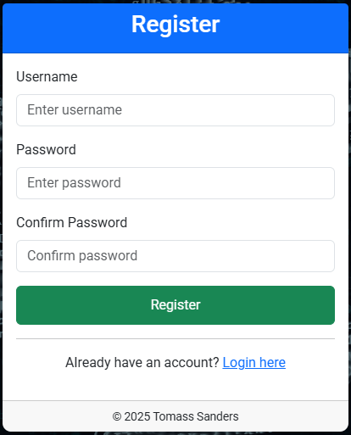

**2.2. Pieteikšanās**

1. Noklikšķiniet uz **"Get started"**.
2. Ievadiet savu **lietotājvārdu** un **paroli**.
3. Nospiediet **"Login"**.
4. Ja viss ir pareizi:
   * **Ja jūsu konts ir apstiprināts**, jūs tiksiet novirzīts uz **vadības paneli**.
   * **Ja jūsu konts nav apstiprināts**, jūs redzēsiet kļūdu: *"Jūsu konts vēl nav apstiprināts."*

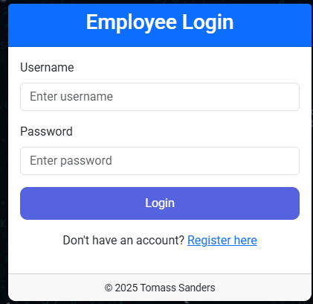

**3. Darba laika uzskaite**

**3.1. Kā ieslēgt darba laiku? (Clock In)**

1. Atveriet **Vadības paneli**.
2. Noklikšķiniet uz **"Clock In"**.
3. Ja viss ir kārtībā, jūs redzēsiet paziņojumu:  
   *"Darba laiks ieslēgts veiksmīgi!"*

**3.2. Kā nobeigt darba laiku? (Clock Out)**

1. Pēc darba beigām dodieties atpakaļ uz **Vadības paneli**.
2. Noklikšķiniet uz **"Clock Out"**.
3. Ja viss ir kārtībā, jūs redzēsiet paziņojumu:  
   *"Darba laiks nobeigts veiksmīgi!"*

**4. Ziņu sadaļa**

* Pēc pieteikšanās scrollojiet uz leju līdz **"News"** sadaļai **Vadības panelī**.
* Šeit būs publicēti svarīgi paziņojumi no uzņēmuma vadības.

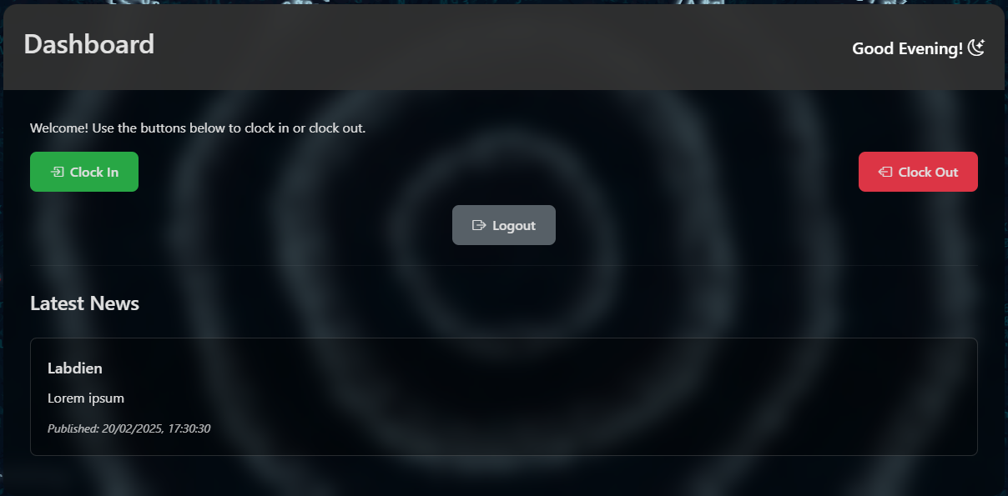

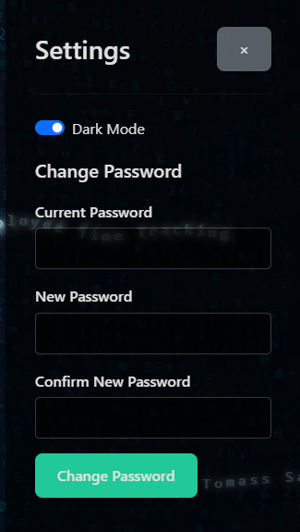

**5. Iestatījumi**

**5.1. Kā nomainīt paroli?**

1. Noklikšķiniet uz **"Iestatījumi"**.
2. Ievadiet savu **pašreizējo paroli**.
3. Ievadiet **jauno paroli** un atkārtojiet to.
4. Nospiediet **"Mainīt paroli"**.
5. Ja viss ir veiksmīgi, jūs redzēsiet paziņojumu:  
   *"Parole veiksmīgi nomainīta!"*

**6. Administratora funkcijas**

**6.1. Lietotāju pārvaldība**

* Apstiprināt jaunu lietotāju reģistrāciju.
* Dzēst lietotājus, piešķirt vai noņemt administratora statusu.

**6.2. Darba laika pārvaldība**

* Skatīt un atiestatīt **darba laika uzskaites žurnālus**.

**6.3. Uzņēmuma ziņu publicēšana**

* Administratori var **pievienot**, **rediģēt** un **dzēst** ziņas sadaļā **"Jaunākās ziņas"**.

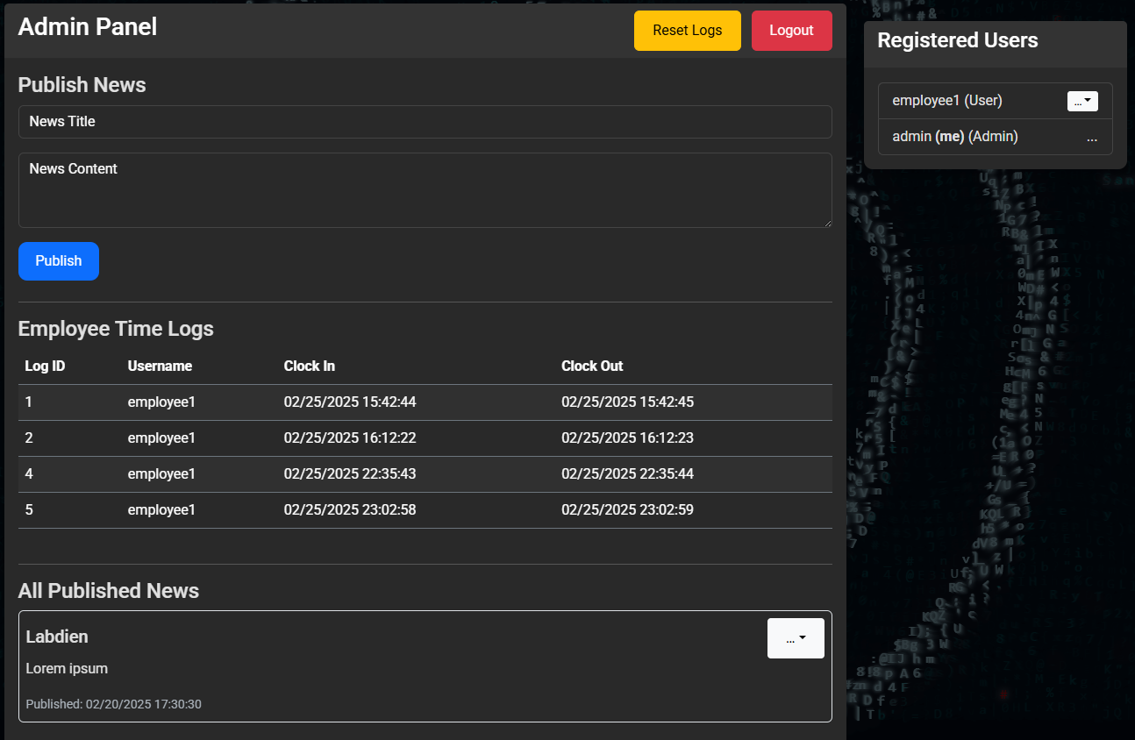

**7. Biežāk uzdotie jautājumi (BUJ)**

**Kāpēc nevaru pieteikties pēc reģistrācijas?**  
Jūsu konts vēl nav apstiprināts. Jums jāgaida, kamēr administrators apstiprina jūsu profilu.

**Ko darīt, ja esmu aizmirsis paroli?**  
Sazinieties ar administratoru, lai atiestatītu paroli.

**Kāpēc nevaru "Clock Out"?**  
Pārliecinieties, ka esat **Clocked In** pirms mēģināt **Clock Out**.